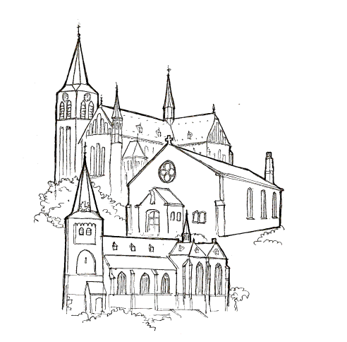 | PAROCHIE-NIEUWSBRIEF  H. Isidorus – Heibloem  H. Martinus – Neer  H. Petrus – Roggel  nummer 30 – augustus 2022  www.federatiekana.nl

Let op de gewijzigde emailadressen van de parochiekantoren!
Zie hiervoor de contactgegevens aan het einde van de nieuwsbrief.
Een gebed voor de vakantie
God,
geef mij een hart dat vakantie kan nemen,
zich even uit het gareel van de zorg
en de verantwoordelijkheid los kan maken,
de aarde kan proeven en ruiken
en de lucht en het water en de mensen erbij.
Geef mij een hart, God,
dat – klein als een kind – de verrassing beleeft
van elke nieuwe morgen en elke nieuwe horizon,
dat zich laat drijven op de wolken
en gaat rusten in een ondergaande zon.

Geef mij een hart dat nog kan luisteren naar de vogels
en kan glimlachen bij de verre geluiden
van koeien als de morgen begint.
Geef mij een hart dat nog op de uitkijk staat
naar vreemde mensen en andere dingen
en gelukkig is om hun anders-zijn.

Geef mij een hart dat nog kan spelen,
en alles kan vergeten
bij een bal in het water of een kind in het zand.
Geef mij een hart God, een open hart en open handen
om naar mensen toe te gaan,
te luisteren naar hun verhalen
en te snoepen van hun vriendschap als de avond valt.
Geef mij een hart dat uitnodigt – als een rustbank in de zomer –
iedere voorbijganger, ieder mens langs de baan.
Geef mij een hart dat zich wil bekeren
tot de eenvoud en het geluk om kleine dingen,
een hart dat kan bewonderen, zonder te bezitten,
en kan bidden zonder woorden,
een hart dat doorheen de dingen
kan schouwen naar Uw oneindigheid.

God, geef mij een hart dat vakantie kan nemen zoals Gij,
op die zevende dag,
toen alles weer goed was wat Gij had gemaakt.

En of ik dan in een vliegtuig zal stappen of mijn fiets zal gebruiken,
of ik de andere kant van de wereld
of de andere kant van mijn dorp zal zien,
of de kracht van mijn lichaam zal meten met de golven,
of stil van de zetel naar het bed zal gaan,
geef mij een hart dat vakantie kan nemen …
en dan is het feest al begonnen.

Manu Verhulst
[Bron: Eensgezind volharden in gebed, Brepols, Turnhout, 1988, p. 530-532.]
Openluchtmis op 13 aug. en zegening Kroedwès
De Kroedwès zal in onze parochies gezegend worden als we samen Maria-Tenhemelopneming willen vieren. Dit zal gebeuren op zaterdag 13 augustus om 19:00 uur in Neer (tijdens de openluchtmis in de Mariakapel aan de Leudalweg), op zondag 14 augustus om 11:00 in Heibloem en op zondag 21 augustus om 9:30 uur in Roggel.
Op 15 augustus viert de Kerk het hoogfeest van Maria-Tenhemelopneming. Hiermee wordt herdacht, dat Maria na haar dood met ziel en lichaam door God in de hemel is opgenomen. In Limburg is het een goed gebruik om op dit feest boeketten van veldkruiden te zegenen: de Kroedwès of Kroedwusj.
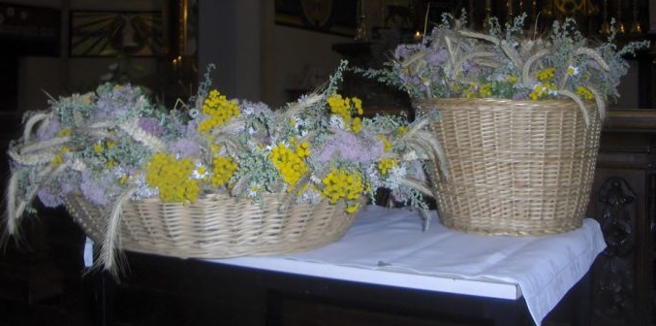
Dit gebeurt op deze dag, omdat het een heel oud gebruik is om Maria aan te duiden met namen, die ontleend zijn aan de plantenwereld. Het boeket van de Kroedwès hoort samengesteld te zijn uit zeven verschillende onderdelen afkomstig van verschillende planten: twee graansoorten (tarwe en rogge), twee kruiden met geneeskrachtige werking (duizendblad en boerenwormkruid) en twee kruiden, die het onweer kunnen weren (alsem of bijvoet en koninginnekruid, ook wel donder- of leverkruid genoemd).
Het zevende bestanddeel is het walnotenblad. Dit is een samengesteld blad, bestaande uit zeven blaadjes. Beweerd wordt, dat de bliksem nooit in een notenboom inslaat. De traditie wil, dat deze zeven planten achterbleven in het graf van Maria. Dat het om zeven kruiden gaat, heeft ook een betekenis.
Zeven is in de kerk het getal van de volheid. Het gezegende kruidenboeket beschermt volgens de traditie tegen allerlei soorten onheil, zoals blikseminslag. De boeketten werden vroeger samengebonden met een lint van zeven el lang (een el is ongeveer 68 centimeter) en opgehangen boven huis- en staldeuren. Bij onheil werden er een paar takjes van in het haardvuur geworpen.
Mariaprocessie in Neer op zondag 11 september 2022
Op zondag 11 september zal – na 5 jaar – aansluitend aan de Hoogmis, die om 9.30 uur begint, weer de Processie gehouden worden naar de Mariakapel aan de Leudalweg. Eigenlijk was het verleden jaar 5 jaar geleden, maar toen hebben wij door corona alleen in de kerk een korte processie gehouden.
Het zou natuurlijk prachtig zijn, als de leden van de verenigingen, die mee lopen met de Mariaprocessie ook in de H. Mis aanwezig zijn.
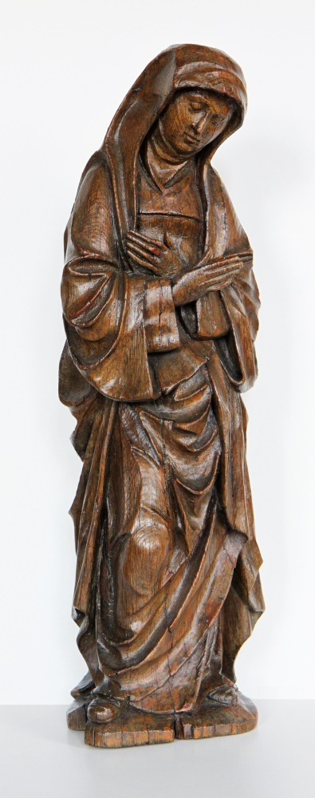
De opstelling van de processie gebeurt door de verkeersregelaars op het plein beneden ter hoogte van Engelmanstraat 5 en 7.
• Schutterij St. Sebastianus met drumband
• Bussen-Schutten St. Martinus met klaroencorps
• Kruis en misdienaars
• Parochianen
• Zangvereniging ‘Maas- en Neergalm’
• Kerkelijk Zangkoor St. Martinus
• Communicanten
• Misdienaars
• Priester met Allerheiligste, hemel- en flambouwdragers.
De route is als voorgaande jaren dus: vanaf het Kerkplein, via de Engelmanstraat naar de Napoleonsweg, dan via de Kruisstraat naar de Mariakapel en daarna via Leudalweg en Engelmanstraat weer terug naar de kerk. De sluitingsceremonie zal plaatsvinden op het Kerkplein.
De bewoners van boven genoemde straten worden weer vriendelijk verzocht te vlaggen en/ of te sieren. Verder verzoeken wij iedereen om op die zondagmorgen – 11 september – het Kerkplein en de processieroute autovrij te houden. Wij nodigen u allen uit - ook rolstoelers – om aan deze Mariaprocessie deel te nemen.
Bedevaart naar Lourdes
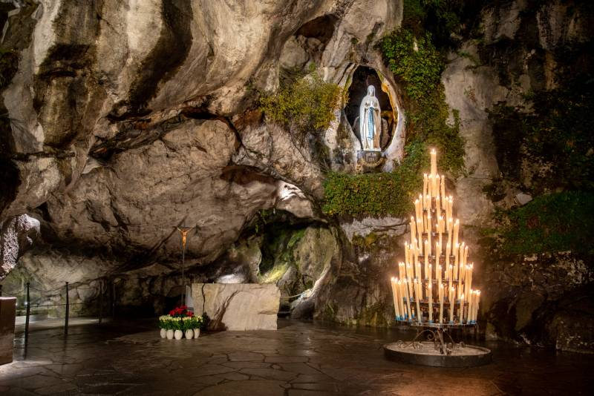
Zoals eerder aangekondigd gaan wij met onze parochiefederatie op bedevaart per bus naar Lourdes van 05 tot en met 13 sept. Het zou fijn zijn als er zoveel mogelijk mensen uit onze federatie Kana zouden deelnemen. U kunt zich nog steeds aanmelden, de informatie vindt u achter in de kerk of bij Nancy Smeets tel: 0475-581519.

Het bloemtapijt 2022 – Kruiswegpark Roermond
Na de twee jarige corona stop staat het bloemtapijt 2022 gepland van zaterdag 10 tot en met donderdag 15 september a.s. Er valt van alles in te halen v.w.b. Jubilea en daarom krijgt het bloemtapijt dit jaar als titel : 100 jaar kruiswegpark.
Dhr. Carl lûcker zal op zijn wijze dit jubileum gaan verwerken in de 12 bloembedden, waarbij ook het jubileum van de scouting pater bleys niet wordt vergeten.
De trouwe vrijwilligers van de werkgroep zullen ter afsluiting van het bedevaart seizoen "het besjloet " weer een kleurrijke bloemenloper neerleggen. Voor dit mooie werk kunnen zich nog altijd mensen aanmelden. Iedere bijdrage is welkom: van bloemen verzorgen, hand en span diensten bij de mannengroep tot knippen en leggen. Het is leuk, ontspannen werk in een fijne groep.
De bloemen die gebruikt worden zullen ook bij deze 26 e editie weer gratis beschikbaar gesteld worden door kwekers en bloemisten uit heel midden limburg. Verder zijn er traditie getrouw altijd particulieren die hun tuin bloemen komen brengen, waardoor er een grote variatie aan kleuren en vormen in de bedden kan worden gelegd. Daarbij horen ook zaden en doppen en ander natuurlijk materiaal, die door de leden van de werkgroep door het jaar zijn verzameld. Alles is gratis te bezichtigen op de aangegeven data van 10 tot 17.00 uur in het kruiswegpark aan de parklaan. Een vrijwillige bijdrage wordt zeer op prijs gesteld.
Belangrijk. Het bestuur laat weten dat er altijd nog veranderingen kunnen plaats vinden v.w.b. het door gaan van dit evenement. Bij een nieuwe uitbraak van corona, met ristricties van de overheid zullen er maatregelen moeten worden getroffen. Kijk daarom in september op de actuele website van de kapel in het zand of in de jongste editie van de kapelgids. Aanmelden nieuwe leden en info: marie-josé frencken : 04750 - 769189 of info@kapelinhetzand.nl

Aanleveren misintenties
Om de gevraagde misintenties te kunnen publiceren in de komende Parochie-nieuwsbrief is het wenselijk om deze bij het parochiekantoor door te geven VOOR 19 augustus.

H. MISSEN IN ONZE PAROCHIEKERKEN
woensdag 3 augustus
NEER: | 9:30 UUR H. MIS  – voor de levende en overleden leden van de Seniorenvereniging speciaal voor Mia Verheijen- van de Boel, Tine Slaats- Lendfers en Pieter van de Vorle.
zaterdag 6 augustus
neer: | 19:00 uur h. mis  – voor alle mensen, die genieten van een mooie vakantie, thuis of elders
zondag 7 augustus
roggel:  heibloem: | 9:30 uur h. mis  - voor Echtpaar Frencken-Haves  11.00 uur H.Mis vervalt ivm zomerrooster
woensdag 10 augustus
neer: | 9:00 uur h. mis  - voor de jarigen van deze maand
zaterdag 13 augustus
roggel: | 19:00 UUR H. MIS vervalt ivm zomerrooster
neer | 19.00 uur openluchtmis in de mariakapel  - als zeswekendienst voor Tine Slaats – Lendfers  – H. Mis voor Mien Dorssers en voor een bijzondere intentie  – voor Albert Hillen  – voor vader en moeder Huijsmans en overleden kinderen  – voor een bijzondere intentie  – voor een goede afloop  – voor Sef Geerets en overleden familie  – voor Jac van Melick en Mia van Melick – Rijs  – voor de overleden fam. Mouwens - Mertens en voor Jan en Agnes Dorssers - Timmermans en voor Wim  voor Jan Bongaerts en Mien Bongaerts – Hermans  - voor Harrie Geraets en voor de overl. fam. Geraets - Knops  - voor Truus Frenken - Rijs  – Jaardienst voor Jan Winkelmolen en Mia Loyen  – Jaardienst voor Sjeng Beeren, Maria Beeren – Metsemakers en overleden familie  – Jaardienst voor de ouders van Lier – Philips en overleden familie  – Jaardienst voor Servy Dirkx – Caris en overleden familie  – Jaardienst voor Chris en Lies Verheijden – Thielen en als jaardienst voor Hub Segers  – Jaardienst voor Sjra en Dien Dams – Ververs en voor voor Marij Dams – Kierkels  – Jaardienst voor Pieter van Melick en overleden fam.
zondag 14 augustus
neer: | 9:30 uur H. MIS vervalt
heibloem: | 11:00 uur h. mis
woensdag 17 augustus
neer: | 9:00 UUR H. MIS  – voor de mensen, die getroffen worden door de oorlog in de Oekraine.
zaterdag 20 augustus
NEER: | 19:00 uur h. mis  – Jrd. voor Anna Catharina van Dijk, Willem Jozeph Boonen en overleden familie Boonen – van Dijk
zondag 21 augustus
roggel: | 9:30 uur h. mis (Opluistering door het gezinskoor van Maastricht samen met koorleden uit Roggel en uit onze Regio)  – voor het welzijn van onze parochie
heibloem: | 11:00 uur h. mis vervalt ivm zomerrooster
woensdag 24 augustus
NEER: | 9:00 uur H. MIS  - de kinderen, die binnenkort weer naar school gaan en voor hun ouders en verdere familie.
zaterdag 27 augustus
roggel: | 19:00 uur h. mis vervalt ivm zomerrooster
zondag 28 augustus
Neer: | 9.30 uur H.Mis vervalt ivm zomerrooster
heibloem: | 11.00 uur h.mis  - voor een goede start in het nieuwe schooljaar
woensdag 31 augustus
Neer: | 9:30 uur h. mis  – voor de zieken, ouderen en eenzamen in onze parochies.
Contactgegevens
Pastoor Patrick Lipsch, Bergerstraat 11 Neer, pastoor@federatiekana.nl
Telefoon: 0475-510105 – 06-54761208
Kapelaan Rajan Arulraj, Schepenbank 17 Haelen, kapelaan@federatiekana.nl Telefoon: 0475-480284 – 06-47755001

Parochie St. Isidorus Heibloem:
Kerk: Pater van Donstraat 4, 6089 NP Heibloem
Parochiekantoor: Pastoor Ruttenhofje 6a, 6088 HN Roggel, tel. 491393
Email: heibloem@federatiekana.nl
Bankrekeningnr: NL85 RABO 0144.2927.18

Parochie H. Martinus Neer:
Kerk: Kerkplein 4 , 6086BK Neer, tel. 593968
Parochiekantoor/ Parochiehuis: Kerkplein 4 , 6086BK Neer, tel. 593968
Email: neer@federatiekana.nl
Bankrekening: NL13 RABO 0135.7005.90

Parochie H. Petrus Roggel:
Kerk: Markt 1, 6088 BP Roggel
Parochiekantoor: Pastoor Ruttenhofje 6a, 6088 HN Roggel, tel. 491393
Email: roggel@federatiekana.nl
Bankrekeningnr: NL44 RABO 0144.2036.34

